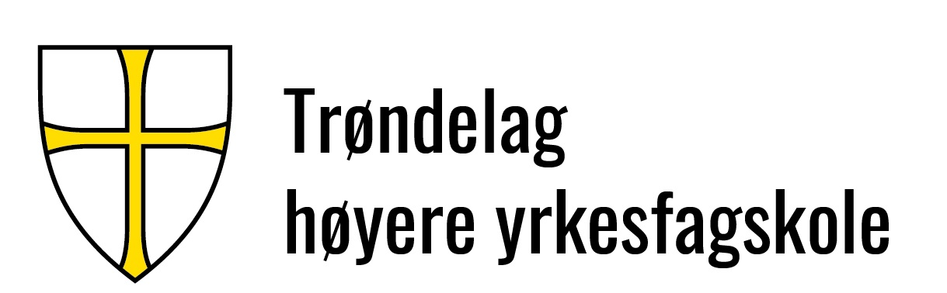 | Dok.id.: L-2.1  Versjon nr.: 1.00 | Arkivnummer:  []
 | Utarbeidet av:  Hans Tore Mikkelsen | Dokumenttype:  Info/beskrivelse
 | Godkjent av:  Hans Tore Mikkelsen | Gyldig fra: 22.08.2025  Revideres innen: []
Dokumenttittel:
Om innholdet i mappe L-2 Organisatoriske forhold, ansvar, roller og interesseparter

Beskrivelse
Informasjonsdokumentet gir en generell beskrivelse av innholdet i dokumentmappen L-2 Organisatoriske forhold, ansvar, roller og interesseparter.
Dokumentet referer i tillegg til aktuelle opplæringsstandarder som omhandler organisatoriske forhold, ansvar, roller og aktuelle interesseparter.
Innholdet i dokumentmappen omfatter:
- THYF og indre/ytre forhold som påvirker THYFs leveranse av utdanninger og tjenester,
- Roller/rollebeskrivelser med tildelte arbeidsområder, ansvar og myndighet,
- Definere ledelsessystemets omfang
- Analyse av aktuelle interesseparter og deres behov og forventninger
- Kontinuerlig forbedring av ledelsessystem og prosesser

Det henvises til følgende opplæringsstandarder:
- NS-ISO 21001:2025 kapittel 4.1 Forstå organisasjonen og dens kontekst
- NS-ISO 21001:2025 kapittel 4.2 Forstå interessepartenes behov og forventninger
- NS-ISO 21001:2025 kapittel 4.3 Fastsette omfanget av ledelsessystemet for utdanningsorganisasjoner
- NS-ISO 21001:2025 kapittel 4.4 Ledelsessystem for utdanningsorganisasjoner
- NS-ISO 21001:2025 kapittel 5.3 Organisasjonens roller, ansvar og myndighet

